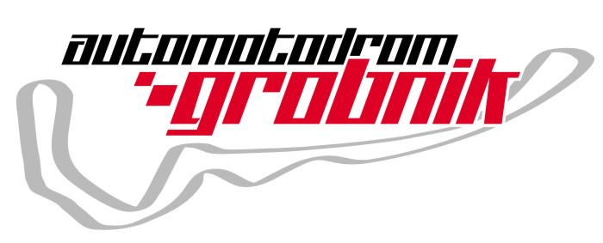
AUTO – OPEN DAY
- Open for public with street or race cars
Registration is necessary on: pista@grobnik.hr
INFO: +385 51 502 302

- Arrival and payment on Track – Cassa
18-19. 03. 2013.
(09,00 - 17,00h)
Ukoliko se želite odjaviti sa mailing liste molimo da pošaljete povratni meil (reply) na pošiljaoca ovog meila, te ćemo Vas izbrisati sa meiling liste.
www.grobnik.hr

